2 Структуры данных. Алгоритмы обработки структур данных
Задание 1. Вычислить сумму и количество элементов массива вещественных чисел.

Листинг программы:
class Program
{
public static void Main()
{
double[] nums = { Math.PI, Math.Sqrt(2), 5, 10, Math.E, (Math.Sqrt(Math.PI) / 2) };
int countOfNums = nums.Length;
double sum = nums.Sum();
Console.WriteLine("Количество элементов: {0}\nСумма: {1:N4}", countOfNums, sum);
}
}

Таблица 2.1 – Входные и выходные данные
Входные данные | Выходные данные
$π$, $\sqrt{2}$, 5, 10, $e$, $\frac{\sqrt{π}}{2}$ | 6, 23.1603

Анализ результатов:

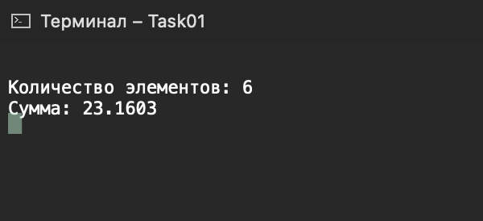
Рисунок 2.1 – Результат работы программы

Задание 2. Вывести на экран одномерный массив согласно варианту. Произвести его сортировку и бинарный поиск числа k (k - вводится с клавиатуры). Напишите программу для решения задачи: Пусть дано 50 чисел. Определите, сколько среди них отличных от последнего числа.
Листинг программы:
class Program
{
public static void Main()
{
int[] numbers = new int[50];
numbers = GenerateArray();
Console.WriteLine("Исходный массив: ");
PrintArray(numbers);
int num = numbers[49];
int count = 0;
for (int i = 0; i < numbers.Length; i++)
{
if (numbers[i] != num)
{
count++;
}
}
Console.WriteLine("\nЧисел отличных от последнего: " + count);
Console.WriteLine("\nСортировка массива: ");
Array.Sort(numbers);
PrintArray(numbers);
Console.WriteLine("\nВведите число которое хотите найти в массиве: ");
int k = Convert.ToInt32(Console.ReadLine());
if (Array.BinarySearch(numbers, k) > -1)
{
Console.WriteLine("Число найдено на позиции: " + Array.BinarySearch(numbers, k));
}
else
{
Console.WriteLine("Такого числа нет в массиве");
}
}
static int[] GenerateArray()
{
int[] array = new int[50];
Random rnd = new Random();
for (int i = 0; i < array.Length; i++)
{
array[i] = rnd.Next(100);
}
return array;
}
static void PrintArray(int[] numbers)
{
foreach (int num in numbers)
{
Console.Write(num + " ");
}
}
}
Таблица 2.2 – Входные и выходные данные
Входные данные | Выходные данные
15 | Исходный массив:  5 24 11 39 96 71 80 37 91 58 86 84 42 13 44 43 74 9 42 73 5 4 51 94 58 80 59 59 40 40 98 83 98 99 35 21 32 23 92 60 76 40 54 95 42 9 21 83 26 34  Чисел отличных от последнего: 49  Сортировка массива:  4 5 5 9 9 11 13 21 21 23 24 26 32 34 35 37 39 40 40 40 42 42 42 43 44 51 54 58 58 59 59 60 71 73 74 76 80 80 83 83 84 86 91 92 94 95 96 98 98 99  Такого числа нет в массиве

Анализ результатов:
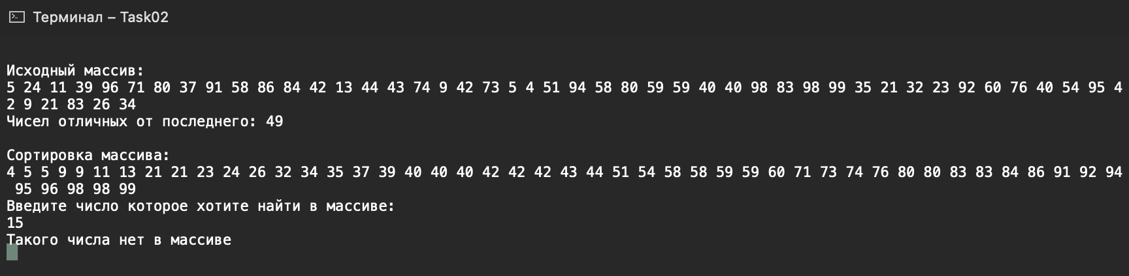
Рисунок 2.2 – Результат работы программы

